Người phụ nữ đầu tiên lãnh đạo Kênh đào Panama khi tuyến đường thủy này đối mặt với áp lực toàn cầu ngày càng gia tăng
Mike Schuler
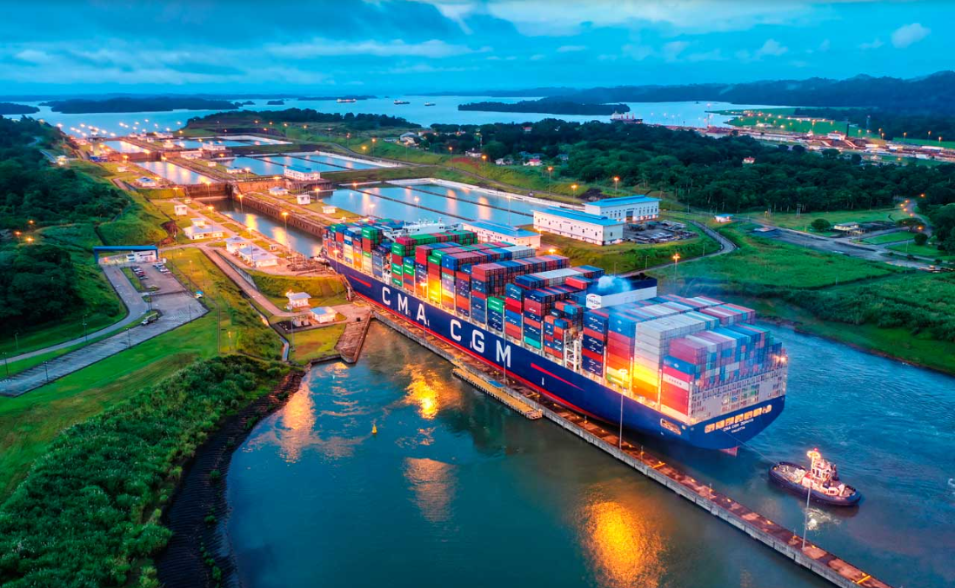
Tổng thống Panama José Raúl Mulino đã công bố bà Ilya Espino de Marotta được chọn làm quản trị viên tiếp theo của Kênh đào Panama, trở thành người phụ nữ đầu tiên lãnh đạo một trong những tuyến hàng hải chiến lược quan trọng nhất thế giới.
Bà Espino de Marotta sẽ thay thế ông Ricaurte Vásquez, người đã điều hành kênh đào từ năm 2020 trong giai đoạn bị ảnh hưởng bởi trận hạn lịch sử, căng thẳng thương mại địa chính trị gia tăng và những thay đổi lớn trong mô hình vận tải biển toàn cầu.
Trong một tuyên bố đăng trên X, Bộ trưởng phụ trách Kênh đào Panama José Ramón Icaza cho biết Hội đồng quản trị đã bắt đầu lên kế hoạch cho quá trình chuyển giao từ năm ngoái với sự hỗ trợ của một công ty tư vấn quốc tế có uy tín. “Quá trình tìm kiếm các chuyên gia người Panama được triển khai cả trong nước lẫn quốc tế… và đã xác định hơn 100 hồ sơ nổi bật,” ông Icaza cho biết.
Bà Espino de Marotta là một trong những lãnh đạo cấp cao giàu kinh nghiệm nhất của kênh đào. Bà bắt đầu sự nghiệp tại tuyến đường thủy này từ năm 1985 và giữ vai trò trung tâm trong dự án mở rộng Kênh đào Panama trị giá 5,25 tỷ USD, bao gồm việc xây dựng hệ thống âu tàu Neopanamax cỡ lớn.
Trước đây, bà từng giữ chức Phó Chủ tịch điều hành phụ trách kỹ thuật trong chương trình mở rộng, sau đó là Phó Chủ tịch phụ trách hoạt động trung chuyển. Năm 2019, Hội đồng Kênh đào Panama đã chọn bà làm Phó quản trị viên dưới quyền ông Vásquez. Việc bổ nhiệm bà diễn ra vào thời điểm then chốt đối với kênh đào cũng như thị trường vận tải biển toàn cầu.
Hiện nay, Kênh đào Panama đang hoạt động gần mức công suất tối đa sau khi các gián đoạn tại Eo biển Hormuz làm gia tăng xuất khẩu năng lượng của Mỹ sang châu Á và các thị trường Thái Bình Dương. BIMCO cho biết trong tuần này rằng số chuyến tàu quá cảnh qua Kênh đào Panama đã tăng 8% trong năm 2026, đạt trung bình 38 tàu/ngày — gần chạm mức công suất khai thác thực tế khoảng 36–40 tàu/ngày của kênh đào.
Bà Espino de Marotta cũng tiếp quản vị trí này trong bối cảnh sự giám sát địa chính trị đối với kênh đào ngày càng gia tăng khi cạnh tranh chiến lược giữa Mỹ và Trung Quốc leo thang. Các quan chức Mỹ ngày càng nhấn mạnh tầm quan trọng của kênh đào đối với an ninh quốc gia và kinh tế, trong khi những lo ngại về ảnh hưởng hạ tầng của Trung Quốc và các lợi ích thương mại liên quan đến Bắc Kinh tại Mỹ Latinh đã đưa tuyến đường thủy này trở lại tâm điểm của các cuộc thảo luận rộng hơn về quyền kiểm soát các hành lang thương mại toàn cầu trọng yếu.
Đồng thời, cơ quan quản lý kênh đào cũng đang chuẩn bị cho khả năng hiện tượng El Niño quay trở lại vào cuối năm nay, sau cuộc khủng hoảng hạn hán nghiêm trọng giai đoạn 2023–2024 đã buộc kênh đào phải hạn chế lưu lượng tàu qua lại và gây ra những gián đoạn lớn đối với vận tải biển toàn cầu.
Trung tâm Dự báo Khí hậu của NOAA đã ban hành cảnh báo theo dõi El Niño (El Niño Watch), cho biết có 82% khả năng hiện tượng thời tiết này xuất hiện trong giai đoạn từ tháng 5 đến tháng 7 năm 2026 và kéo dài suốt mùa đông.
Đợt El Niño trước đó đã khiến mực nước tại hồ Gatún giảm mạnh, buộc kênh đào phải giảm số lượt tàu quá cảnh xuống chỉ còn 24 tàu/ngày và áp dụng giới hạn mớn nước dưới 44 feet.
Kể từ đó, Cơ quan Quản lý Kênh đào Panama đã tích cực khôi phục nguồn dự trữ nước và triển khai các biện pháp bảo tồn nhằm ngăn chặn một cuộc khủng hoảng khai thác khác.
Với nền tảng kỹ thuật và sự tham gia trực tiếp vào các nỗ lực hiện đại hóa kênh đào, bà Espino de Marotta được kỳ vọng sẽ đặt trọng tâm quản lý nguồn nước, khả năng chống chịu của cơ sở hạ tầng và quy hoạch công suất dài hạn vào trung tâm nhiệm kỳ điều hành của mình, trong bối cảnh biến động khí hậu và gián đoạn địa chính trị ngày càng làm thay đổi các tuyến thương mại toàn cầu.
---------------------------------------------------

